Санкт-Петербургский Государственный Электротехнический Университет "ЛЭТИ"

кафедра физики

Задание №3 по дисциплине
"Физические основы информационных технологий"
Название: Фильтрация звукового сигнала

Фамилия И.О.: | Иванова М.А.
группа: | 2304
Преподаватель: | Альтмарк А.М.
Итоговый балл:
Крайний срок сдачи: 15.12.24

Санкт-Петербург 2024
Условие задания 3
На входе приемника получен звуковой сигнал в двоичном коде (рис.1.). Необходимо перевести двоичный код в десятичный и затем провести над аналоговым сигналом процедуру фильтрации от помех. Для фильтрации необходимо использовать пассивные фильтры (фильтры без дополнительного источника питания), которые могут в себя включать, резисторы, конденсаторы и катушки индуктивности. Для фильтров должно быть представлено аналитическое выражение для передаточной функции. Файл IDZ3.txt должен содержать число, которое включает в себя количество импульсов полезной части сигнала (рис. 2) и частоту заполнения этих импульсов f, которая является целым числом, кратным 100:
Ответ=кол-во импульсов полезного сигнала + f / 100Гц
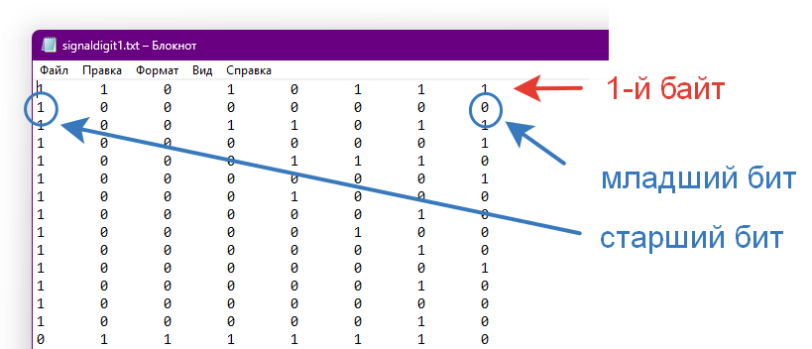
Рис.1. Структура данных в текстовом файле с сигналом
f=1/T
T
S(t)
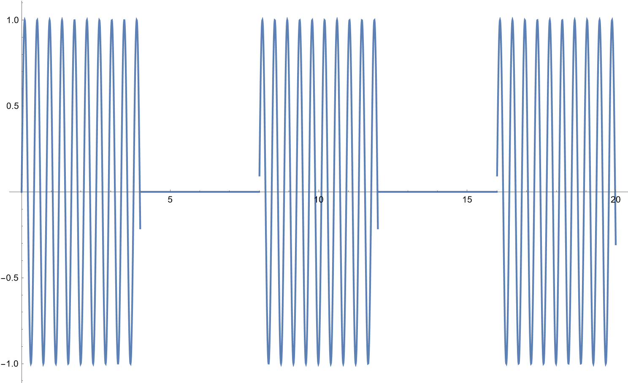
t, с
3
2
1
Рис.2. Полезная часть сигнала: последовательность радиоимпульсов с прямоугольной огибающей
Исходные данные нужно взять в файле FOIT_IDZ3.xlsx. В отчет нужно включить график сигнала во временной области и его спектр, схему фильтра и АЧХ его передаточной функции, спектр фильтрованного сигнала, а также график выходного сигнала во временной области.
Помимо текстового файла IDZ3.txt в папке IDZ3 должен находиться файл (pdf или docx) с отчетом, а также файл с кодом (Python, Mathcad, Mathematica). Для лучшего понимания отчетности смотрите папку “Пример организации яндекс-папки студентов”.
Пример содержания файла IDZ3.txt:
25

Вариант 9
Таблица 1 – Входные данные
Вар | Длина сигнала, с | Файл с сигналом
9 | 6.75 | Signaldigit9.txt

Выполнение работы
Звуковой сигнал с шумами, записанный в двоичном коде, был преобразован в десятичную систему счисления и представлен в виде графика сигнала во временной области (рис. 3). Спектр сигнала получен с помощью быстрого преобразования Фурье (рис. 4).
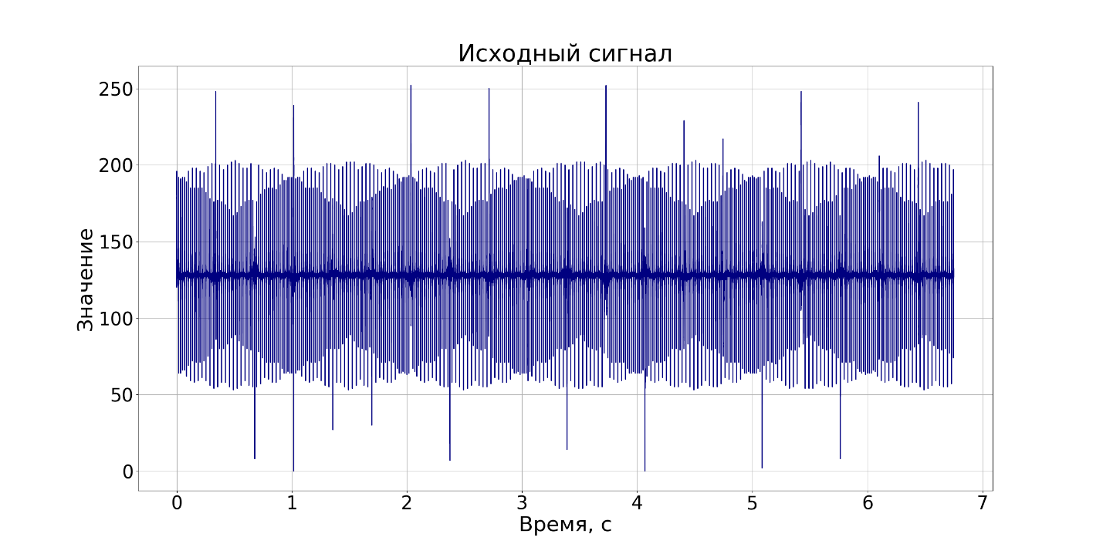
Рисунок 3 – график зашумленного сигнала во временной области

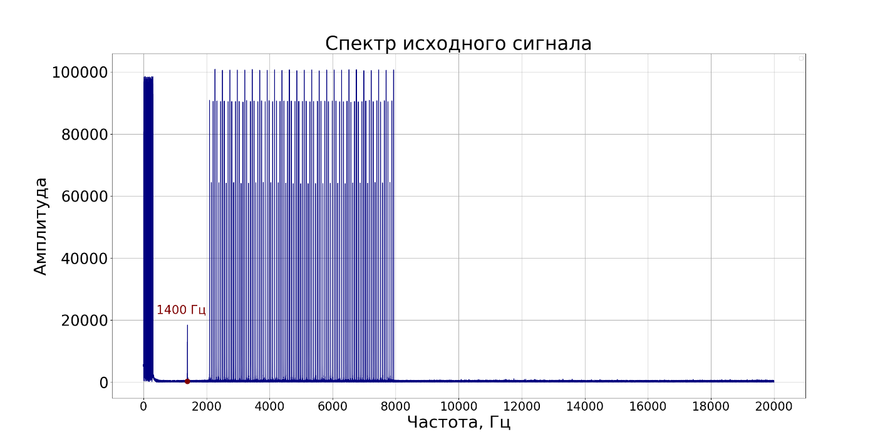
Рисунок 4 – спектр исходного сигнала

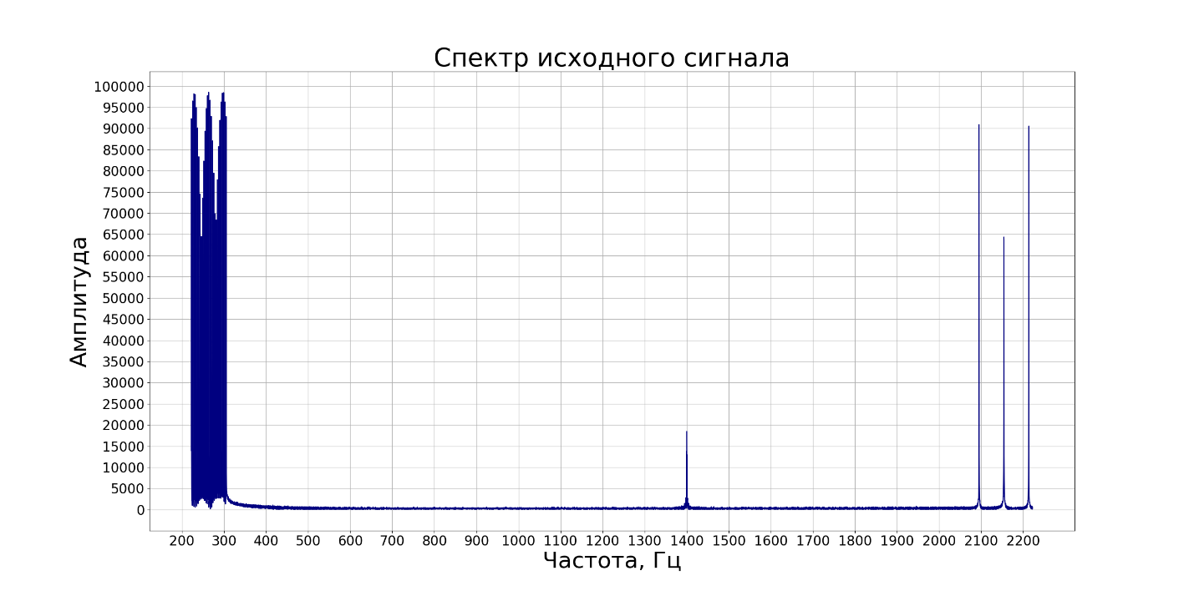
Рисунок 5 – спектр исходного сигнала, приближенный фрагмент

Как видно из рисунков 4 и 5, на частотах 0-300 Гц и 2100-8000 Гц звучит шум, а на частоте 1400 Гц наблюдается одиночный пик, который соответствует прямоугольному импульсу.
Воспользуемся резонансным фильтром с центром в частоте $f$ = 1400 Гц и диапазоном $∆f$ = 40 Гц. Для лучшей фильтрации соединим три резонансных фильтра последовательно.
Передаточная функция одного резонансного фильтра равна:
$$H\left(jw\right)=\frac{U_{вых}}{U_{вх}}=\frac{R*I}{\left(Z_{R}+Z_{L}+Z_{C}\right)*I}=\frac{R}{\left(Z_{R}+Z_{L}+Z_{C}\right)}=\frac{R}{R+\frac{1}{jωC}+jωL}=\frac{R}{R+j(ωL-\frac{1}{ωC})}$$
$H\left(jw\right)=\frac{R}{R+j(ωL-\frac{1}{ωC})}$,
где $R$ – сопротивление резистора, $L$ – индуктивность катушки, $C$ – электроемкость конденсатора, $Z_{R}$ – импеданс резистора, $Z_{L}$ – импеданс катушки, $Z_{C}$ – импеданс конденсатора, $jω$ – мнимое число.
Вычислим передаточную функцию фильтра, состоящего из трех последовательно подключенных резонансных фильтров. Пусть два резонансных фильтра с $H_{1}\left(jω\right)=\frac{U_{вых1}}{U_{вх1}}$ и $H_{2}\left(jω\right)=\frac{U_{вых2}}{U_{вх2}}$ соединены последовательно, причем $U_{вых1}= U_{вх2}$. Тогда итоговая передаточная функция равна $H\left(jω\right)=\frac{U_{вых2}}{U_{вх1}}=\frac{U_{вх2}}{U_{вх1}}⋅\frac{U_{вых2}}{U_{вх2}}=\frac{U_{вых1}}{U_{вх1}}⋅\frac{U_{вых2}}{U_{вх2}}=H_{1}\left(jω\right)⋅H_{2}\left(jω\right)$
Значит, итоговая передаточная функция фильтра, состоящего из трех последовательно подключенных резонансных фильтров, равна $H\left(jω\right) =H_{1}\left(jω\right)⋅H_{2}\left(jω\right)⋅H_{3}\left(jω\right)={\left(\frac{R}{R+j\left(ωL-\frac{1}{ωC}\right)}\right)}^{3}$
Подберем параметры фильтра:
- Емкость конденсатора выберем произвольно: $C$ = 1 мкФ
- Индуктивность $L$ выразим из формулы
$f=\frac{1}{2π\sqrt{LC}} →L=\frac{1}{C {(2πf)}^{2}}= \frac{1}{ {1⋅{10}^{-6} Ф ⋅ (2π ⋅1400 Гц)}^{2}}≈0,013 Гн$
- Сопротивление резистора $R$ вычислим через добротность фильтра $Q=\frac{f}{∆f}$
$$Q=\frac{1}{R}\sqrt{\frac{L}{C}}→R=\frac{1}{Q}\sqrt{\frac{L}{C}} →R=\frac{∆f}{f}\sqrt{\frac{L}{C}}= \frac{40 Гц}{1400 Гц}\sqrt{\frac{0,013 Гн }{1⋅{10}^{-6} Ф}}≈3,3 Ом$$

Схема итогового фильтра и АЧХ его передаточной функции представлены на рис. 6 и 7 соответственно.

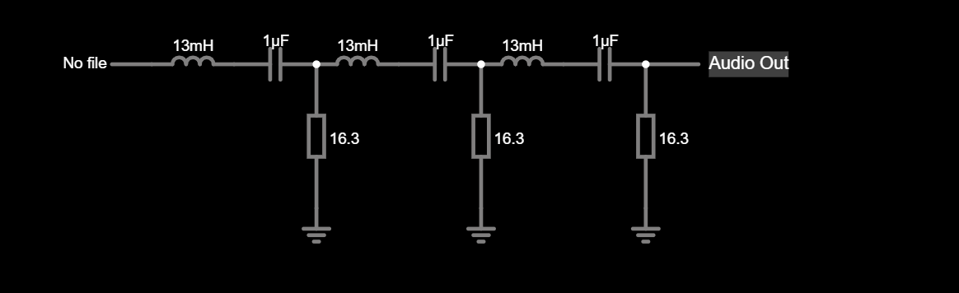
Рисунок 6 – схема используемого фильтра

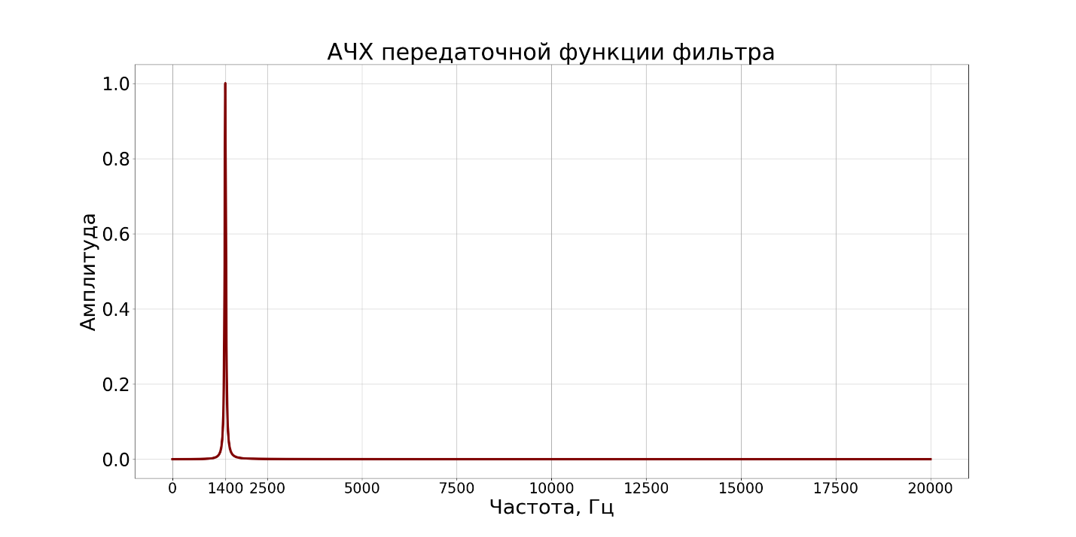
Рисунок 7 – АЧХ передаточной функции используемого фильтра

Спектр, полученный в результате фильтрации сигнала, представлен на рис. 8. Пик спектра по-прежнему находится на частоте 1400 Гц.
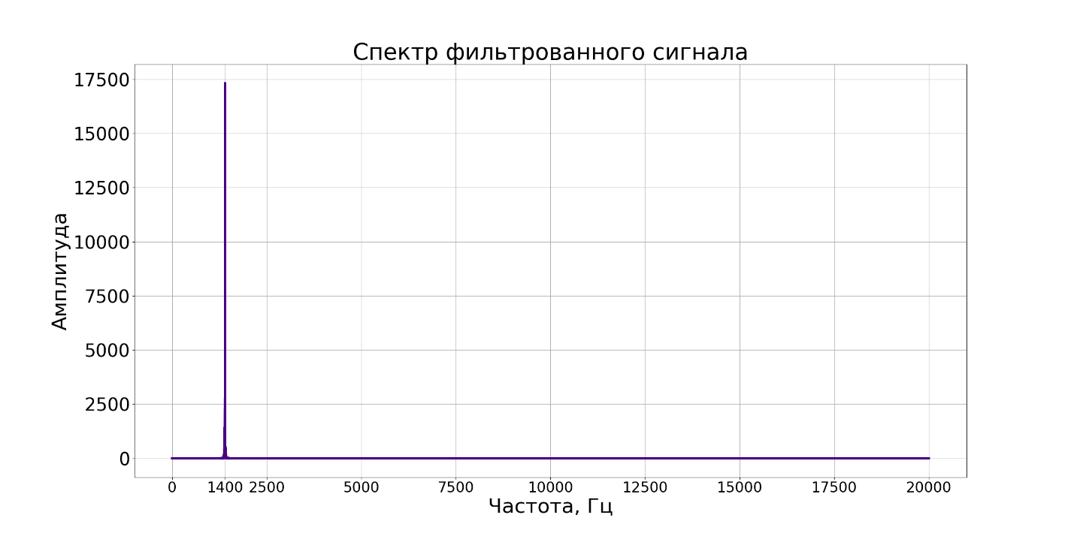
Рисунок 8 – спектр фильтрованного сигнала

Фильтрованный сигнал был получен из его спектра с помощью обратного быстрого преобразования Фурье. График сигнала во временной области представлен на рис. 9, на нем отчётливо видны 3 прямоугольных импульса.
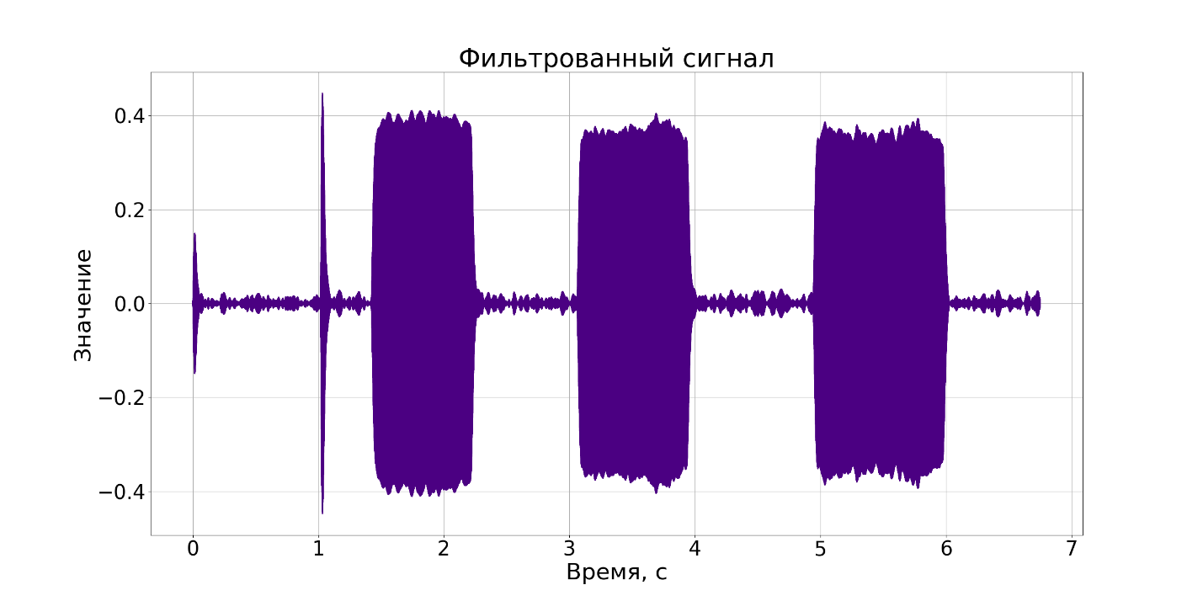
Рисунок 9 – график фильтрованного сигнала во временной области

Ответ, записанный в файл, равен $количество импульсов полезного сигнала+ \frac{f}{100 Гц}= 3+\frac{1400 Гц}{100 Гц}=17$. Исходный код программы см. в приложении А.

ПРИЛОЖЕНИЕ А
КОД ПРОГРАММЫ
Имя файла: main.py
import re

import matplotlib.pyplot as plt
import numpy as np

# Данные варианта
ORIG_SIGNAL_FILE = "signaldigit9.txt"
DURATION = 6.75 # Продолжительность записи

# Задаем сами
f = 1400 # Анализируемая частота, смотрим по графику
delta_f = 40 # Задаем произвольно сами. Лучше значение поменьше, чтобы добротность фильтра Q = f / delta_f была больше.
C = 1e-6 # Произвольное значение электроемкости конденсатора C = 1 мкФ
L = 1 / (C * (2 * np.pi * f) ** 2) # Индуктивность катушки L = 0.013 Гн
R = delta_f / f * np.sqrt(L / C) # Сопротивление резистора R = 3.3 Ом
FILTER_SCHEMA_FILE = "Схема фильтра.png"

# График исходного сигнала во временной области
def original_signal_plot(axs=None):
if axs is None:
fig, axs = plt.subplots(figsize=(25, 12.5))
axs.set_title('Исходный сигнал', fontsize=38)
axs.set_xlabel('Время, с', fontsize=34)
axs.set_ylabel('Значение', fontsize=34)
axs.grid(axis='both')
axs.tick_params(axis='x', labelsize=30)
axs.tick_params(axis='y', labelsize=30)
axs.plot(timeline, original_signal, c='navy')
if axs is None:
plt.show()

# График спектра исходного сигнала
def original_spectrum_plot(axs=None):
if axs is None:
fig, axs = plt.subplots(figsize=(25, 12.5))
axs.plot(frequencies[1:size // 2], np.abs(original_spectre[1:size // 2]), c='navy')
axs.set_title('Спектр исходного сигнала', fontsize=38)
axs.set_xlabel('Частота, Гц', fontsize=34)
axs.set_ylabel('Амплитуда', fontsize=34)
tics = np.arange(0, 22000, 2000)
axs.set_xticks(tics)
axs.tick_params(axis='x', labelsize=24)
axs.tick_params(axis='y', labelsize=30)
axs.grid(axis='both')
axs.scatter(x=1390, y=350, c='maroon', s=100, zorder=2)
axs.text(x=1200, y=25000, s='1400 Гц', fontsize=24, color='maroon', ha='center', va='top')
axs.legend()
if axs is None:
plt.show()

# График фильтрованного сигнала во временной области
def filtered_signal_plot(axs=None):
if axs is None:
fig, axs = plt.subplots(figsize=(25, 12.5))
axs.plot(timeline, filtered_signal, c='indigo')
axs.set_title('Фильтрованный сигнал', fontsize=38)
axs.set_xlabel('Время, с', fontsize=34)
axs.set_ylabel('Значение', fontsize=34)
axs.grid(axis='both')
axs.tick_params(axis='x', labelsize=30)
axs.tick_params(axis='y', labelsize=30)
if axs is None:
plt.show()

# График спектра фильтрованного сигнала
def filtered_spectrum_plot(axs=None):
if axs is None:
fig, axs = plt.subplots(figsize=(25, 12.5))
axs.plot(frequencies[1:size // 2], np.abs(filtered_spectre[1:size // 2]), c='indigo', linewidth=4)
axs.set_title('Спектр фильтрованного сигнала', fontsize=38)
axs.set_xlabel('Частота, Гц', fontsize=34)
axs.set_ylabel('Амплитуда', fontsize=34)
tics = np.arange(0, 22500, 2500)
tics = np.append(tics, f)
axs.set_xticks(tics)
axs.tick_params(axis='x', labelsize=24)
axs.tick_params(axis='y', labelsize=30)
axs.grid(axis='both')
if axs is None:
plt.show()

# Схема используемого фильтра
def draw_filter_schema(axs=None):
if axs is None:
fig, axs = plt.subplots(figsize=(25, 12.5))
axs.set_title('Схема используемого фильтра', fontsize=38)
axs.set_xticks([])
axs.set_yticks([])
axs.imshow(plt.imread(FILTER_SCHEMA_FILE))
if axs is None:
plt.show()

# График АЧХ передаточной функции фильтра
def amplitude_frequency_characteristic_plot(axs=None):
if axs is None:
fig, axs = plt.subplots(figsize=(25, 12.5))
axs.plot(frequencies[1:size // 2], resonant_filter()[1:size // 2], c='maroon', linewidth=4)
axs.set_title('АЧХ передаточной функции фильтра', fontsize=38)
axs.set_xlabel('Частота, Гц', fontsize=34)
axs.set_ylabel('Амплитуда', fontsize=34)
tics = np.arange(0, 22500, 2500)
tics = np.append(tics, f)
axs.set_xticks(tics)
axs.tick_params(axis='x', labelsize=24)
axs.tick_params(axis='y', labelsize=30)
axs.grid(axis='both')
if axs is None:
plt.show()

# Рисует каждый график в отдельности
def draw_individual_plots():
original_signal_plot()
original_spectrum_plot()
amplitude_frequency_characteristic_plot()
filtered_spectrum_plot()
filtered_signal_plot()
draw_filter_schema()

# Рисует сводный график
def draw_summarize_plot():
fig, axs = plt.subplots(3, 2, figsize=(40, 20))
axs = axs.flatten()
original_signal_plot(axs[0])
original_spectrum_plot(axs[1])
filtered_signal_plot(axs[2])
filtered_spectrum_plot(axs[3])
amplitude_frequency_characteristic_plot(axs[4])
draw_filter_schema(axs[5])
plt.tight_layout()
plt.show()

# Считывает бинарные данные из файла, преобразует их в десятичную СС
def read_and_parse_data():
# открываем файл
with open(ORIG_SIGNAL_FILE, 'r') as file:
# читаем все строки файла
lines = file.readlines()
# переводим каждую строку из двоичной СС в десятичную, удаляя все символы, кроме 0 и 1
original_signal = np.array(
[int(re.sub(r'[^01]', '', line), 2) for line in lines],
dtype=np.float64
)
return original_signal

# Фильтрация сигнала с помощью резонансного фильтра
def resonant_filter():
# циклическая частота
w = 2 * np.pi * frequencies
# передаточная функция одного резонансного фильтра
# замещаем NaN на 0 для безопасного использования
return np.nan_to_num(R / (R + 1j * (w * L - 1 / (w * C))))

if __name__ == '__main__':
# считываем исходный сигнал из файла
original_signal = read_and_parse_data()

# количество элементов в записи исходного сигнала
size = original_signal.size
# массив времени от 0 до DURATION с количеством точек равным size
timeline = np.linspace(0, DURATION, size)
# частота дискретизации
fs = size / DURATION

# получаем спектр исходного сигнала с помощью быстрого преобразования Фурье
original_spectre = np.fft.fft(original_signal)
# получаем частоты, соответствующие элементам спектра
frequencies = np.fft.fftfreq(size, 1 / fs)

# фильтруем сигнал тремя последовательно подключенными резонансными фильтрами
filtered_spectre = original_spectre * (resonant_filter() ** 3)
# получаем исходный сигнал из спектра с помощью обратного быстрого преобразования Фурье и берем действительную часть
filtered_signal = np.real(np.fft.ifft(filtered_spectre))

# рисуем отдельные графики
draw_individual_plots()
# рисуем обобщенный график
draw_summarize_plot()

